И СМЕХ, И ГРЕХ ОДНОВРЕМЕННО…

Розподіл курсантів 22.01.2014. Распределение на работу выпускников ОНМА уровня подготовки «специалист» и «магистр» в 2014 году

На вопросы к трём случайно встретившимся в этот день выпускникам: «Так, куда и как тебя распределили на работу? Какой документ тебе выдали? Какой документ ты подписал? Какие гарантии и кто их тебе выдал на трудоустройство?», ответы были следующими: Никто, Никуда, Никаких, а вообще.… Не знаю…

21 січня в Залі вченої ради Одеської національної морської академії (ОНМА) відбувся щорічний розподіл на роботу курсантів факультетів: cудноводійного, морських перевезень та технологій, судномеханічного, автоматики, електромеханіки та радіоелектроніки. Кожний рік курсанти Одеської національної морської академії працевлаштовуються у кращих судноплавних компаніях. Кожний курсант знає, що диплом, який вони отримали в ОНМА, – це гарантія високоякісних знань на рівні національних та світових стандартів. На урочистій церемонії були присутні представники таких відомих компаній, як: Атіс (MOL), Єврокрюінг, СМА Ships Ukraine, Eastern Pacific Shipping, Коламбія, "Marlow Navigation Ukraine", "MSC Mediterranean Shipping Co.", "V.Ships", "UNIVIS" та інші.

Цього року було розподілено 392 курсанта академії.

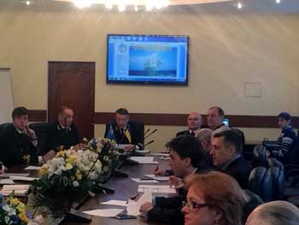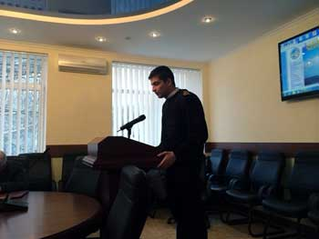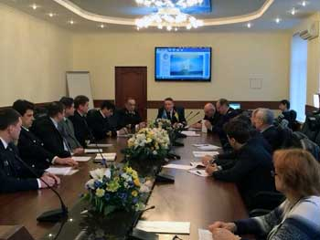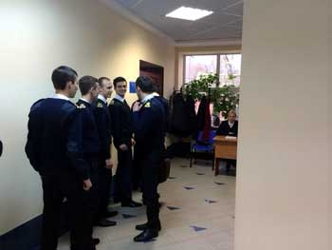
http://www.onma.edu.ua/news/20140122n_ua.html

Как уйти в рейс курсанту мореходки
moryakukrainy January 23rd, 2014.

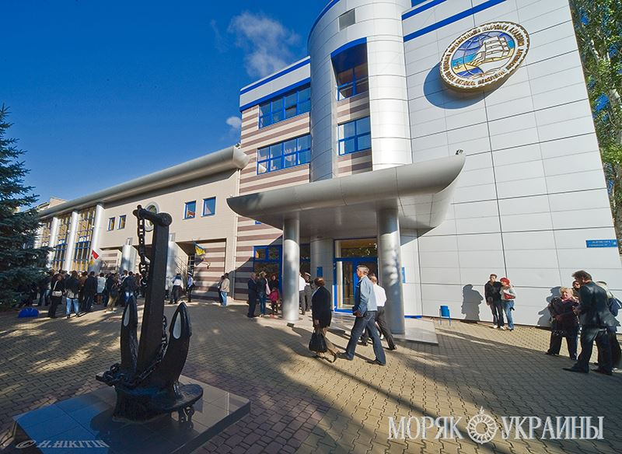
В Одесской национальной морской академии (ОНМА) состоялось распределение почти четырехсот выпускников плавательных специальностей. У каждого курсанта уже есть свое место работы в иностранной или отечественной компании. «Моряк Украины» интересовался, что нужно было пройти, чтобы попасть, сначала на практику, а затем на работу в судоходную кампанию.
Совершенствоваться в большем
Никита Ерисов пошел учиться на судоводителя по стопам своего деда капитана.
– С практикой особых сложностей не было, – рассказывает Никита. – в компании «Ви шипс» сдал тесты, экзамены. И через 1,5 месяца ушел в рейс. Два раза ходил на балкерах, увидел мир, получил опыт и должность третьего помощника. Потом решил попробовать себя в большем. Перешел на контейнеровозы компании «Системар». Сейчас иду 2-м помощником.
Умение и труд – все перетрут
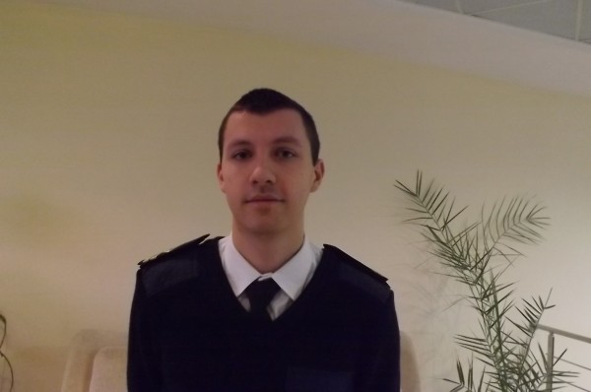
Сергей Швец тоже начинал с «Ви шипс».
– Для того, чтобы тебя взяли на плавпрактику, нужен английский и хорошие теоретические знания, – утверждает Сергей.
В его семье моряков нет. Отец – летчик. Сам из города корабелов Николаева.
– Я сдал тесты. И пошел кадетом в рейс. Конечно, практика мне представлялась немного другой: в белой рубашке, с книжкой. Приходилось много работать и вместе с тем учиться. Это была хорошая закалка. На переходе из Китая в Америку все 20 суток нас сильно качало. Ничего – выдержали. Мне пригодились все знания и навыки, которые я получил в Академии. И я буду продолжать их применять. Сейчас иду в рейс на контейнеровозе от компании MSC.
На сегодня компании «Ви шипс», MSC, OSM – крупнейшие по кадетским программам.
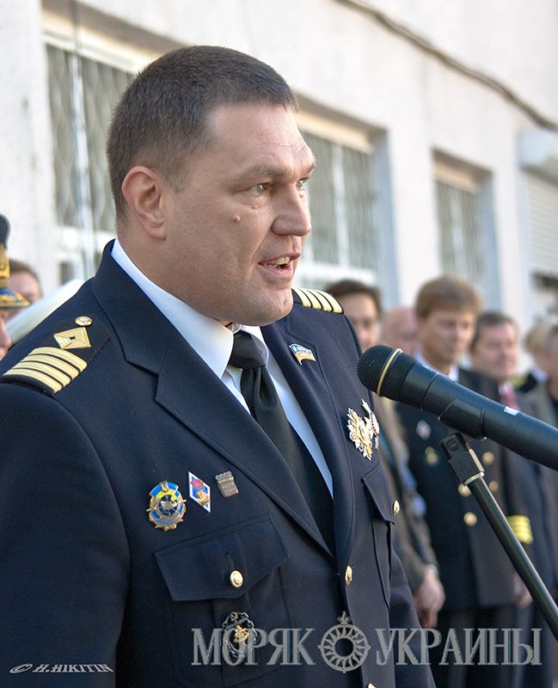
– В прошлом году у нас прошло плавпрактику 500 курсантов, – сообщил директор «Ви шипс» Игорь Сафин. – Из них более 100 человек уже получили звания офицеров. В этом году планируем набрать такое же количество.
Стучитесь и вам откроют
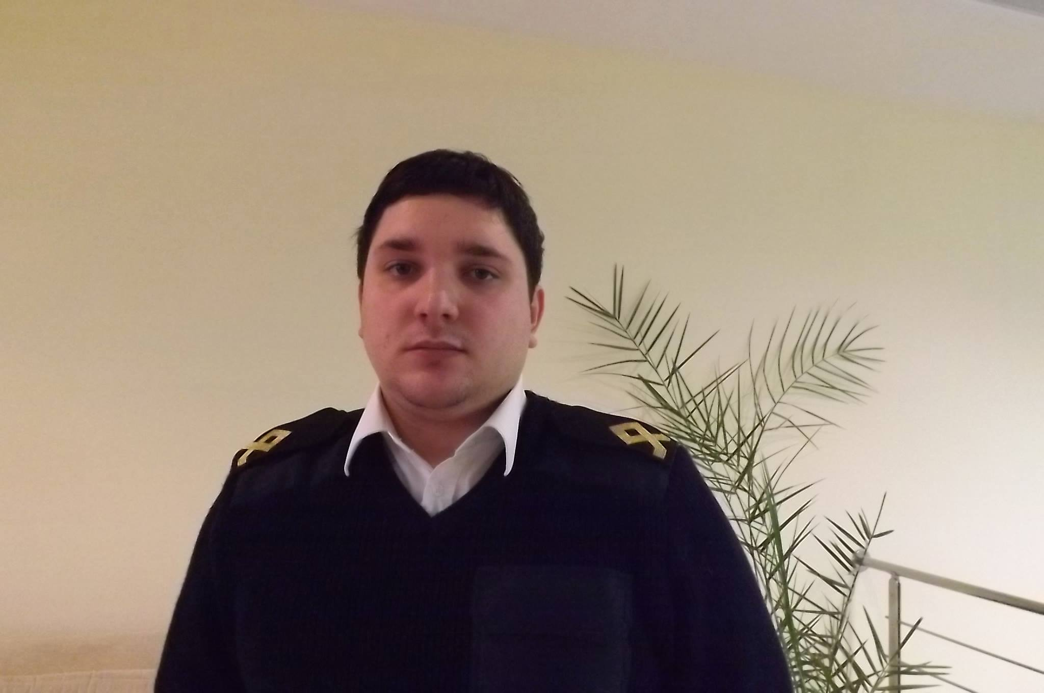
Владимир Садрадинов из Ильичевска, прежде чем устроиться на практику, взял ежегодное издание, каталог крюингов, выписал адреса и телефоны.
– Я обошел 20 крюингов, – делится моряк. – Добро мне дали в компании «Юнивис». Она проводит очень серьезный отбор, потому что на флоте участились случаи аварий по вине судоводителей. Меня взяли. Первый рейс был на Китай. Суда новые, условия хорошие. Еще что я понял, чтобы добиться карьерного роста, нужно доказать компании, что ты развиваешься. Я пишу отчеты о проделанной работе, из которых уже можно составлять диплом. И надеюсь дорасти до капитана.
Быть активным и энергичным
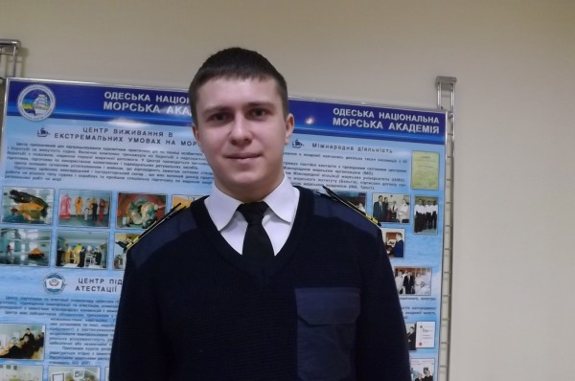
Родион Наконечный (Запорожье), выпускник судомеханического факультета ОНМА, также, как и его папа и дядя. Он попал на плавательную практику с первого раза.
– Я хорошо подготовился к тестам, – уверяет Родион. – Занимался английским с репетитором. В компании MSC прошел тесты. В свой первый контракт увидел полмира о Кореи до Бразилии, Мексики, Канады. Правда, у нас было судно старенькое. Пришлось его несколько раз чинить, становились на ремонт.
– Конечно, сначала было тяжело. Но если хорошо относиться к работе, то тебе всегда помогут, – замечает Родион. – Сейчас уже иду младшим офицером.
Родион также активный участник образовательных выставок и помощник в их проведении. Он выпускается в плавание по морю жизни. А на первом курсе ОНМА уже учится его младший брат, продолжая династию.
Кто хочет, тот добьется, кто ищет, тот всегда найдет!
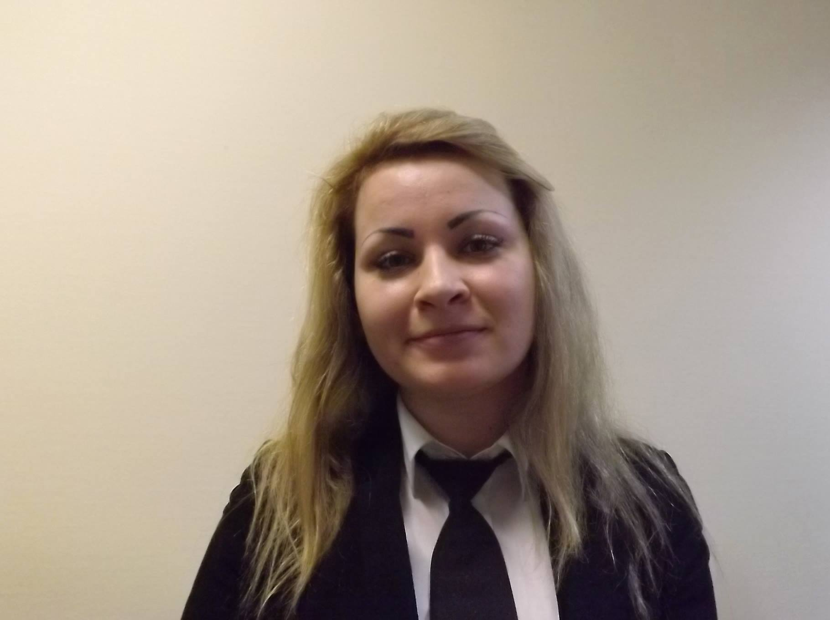
Среди судоводителей встречаем единственную девушку Марию Соловьеву. Подтянутая стройная морячка уже совершила кругосветку на пассажирском судне компании «Вивал марин».
– Если чего-то хочешь, и идешь к этому, обязательно добьешься, – отвечает Мария на наш вопрос, легко ли девушке устроиться на плавпрактику. – Я уже сделала три рейса. И буду продолжать осваивать капитанский мостик. А жизнь уже распорядится.
Мария из морской семьи. Прадед был капитаном, папа и брат тоже моряки.
– Самое главное, как себя преподашь, – продолжает выпускница судоводительского факультета ОНМА, – так к тебе и будут относиться и уважать. И когда это видишь, чего добился, что смог, преодолел, получаешь огромное удовольствие.
В этом году 392 курсанта плавательных специальностей ОНМА получили распределение на работу.
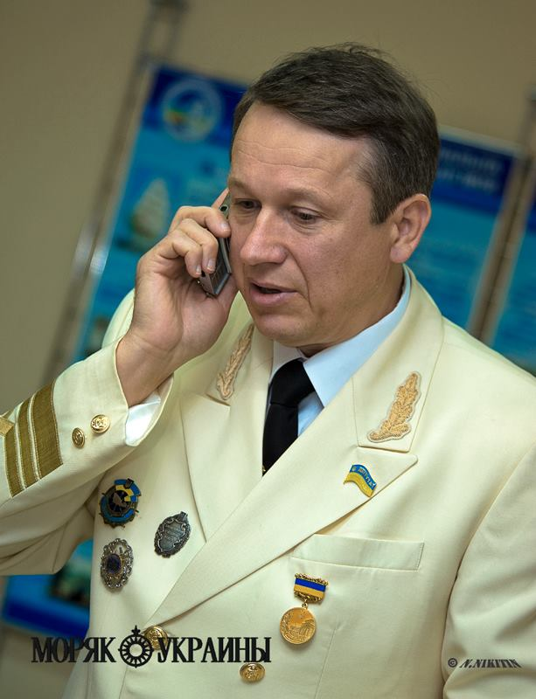
– Все наши ребята трудоустроены, – заверил ректор ОНМА Михаил Миюсов. – Есть статистика, что ни один из наших выпускников не стоит на учете в службе занятости как безработный. Соответствующую работу на факультетах мы проводим заранее. Чтобы попасть в судоходную компанию нужно зарекомендовать себя на плавательной практике. У нас есть договоры с более 100 международными судоходными компаниями. Конечно, у курсантов младших курсов, есть некоторые проблемы устроиться на практику. Но к старшим курсам все находят желаемое. Традиционно, самое большое количество курсантов берет на практику компания «Ви шипс». Увеличили количество кадетов компании ОSM, MSC, начала работать NORDIC HAMBURG, за короткий период выйдя в десятку фирм, которые берут максимальное количество кадетов. Так что место для всех, кто хочет пройти плавпрактику и получить работу в судоходной компании, всегда найдется.
Инна Ищук
Tags: Курсанты, Миюсов Михаил, ОНМА, Одесса, Официоз, Работа в Море, Работа в море, Сафин Игорь
http://moryakukrainy.livejournal.com/1371457.html
Подготовил: доцент ОНМА Кривощеков В.Е., январь 2014
Телефон: 64 71 96, http://krivoshchekov.at.ua

© Кривощеков В.Е., 2014

